Atodiad 1
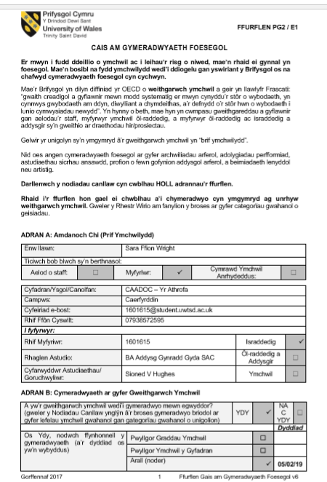

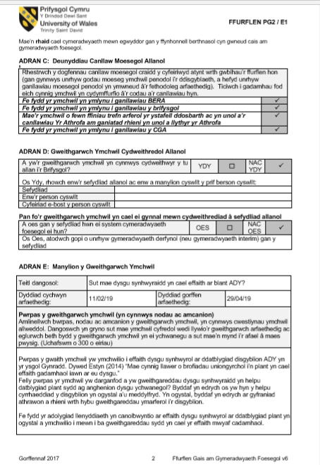
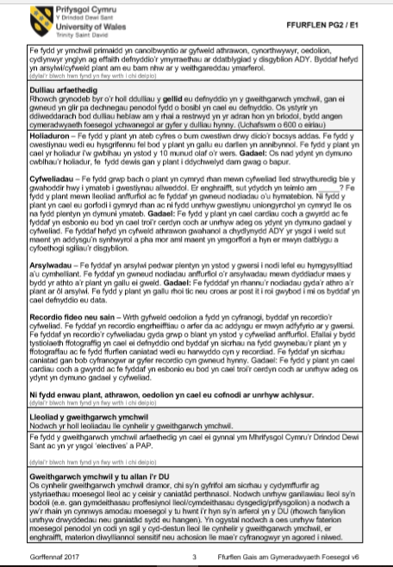
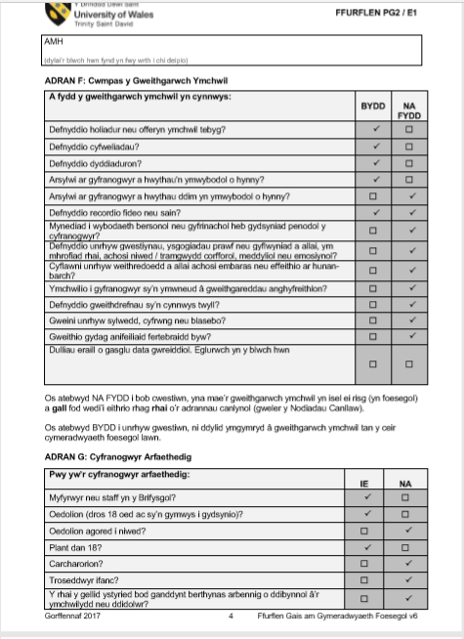
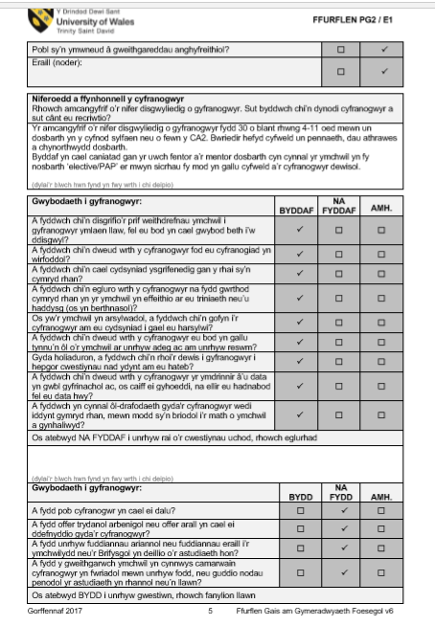
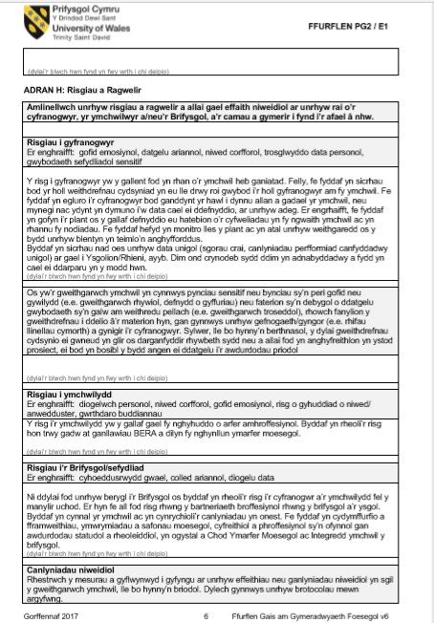
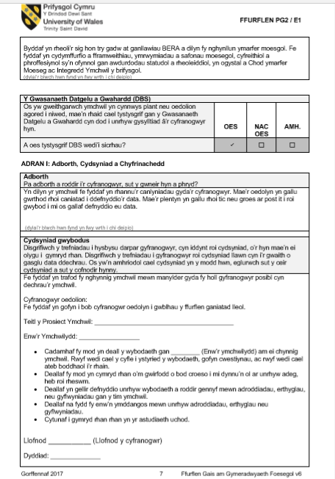
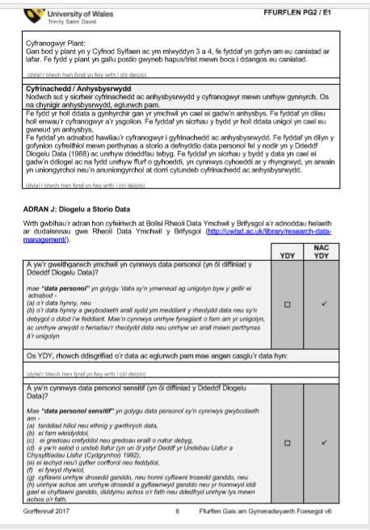
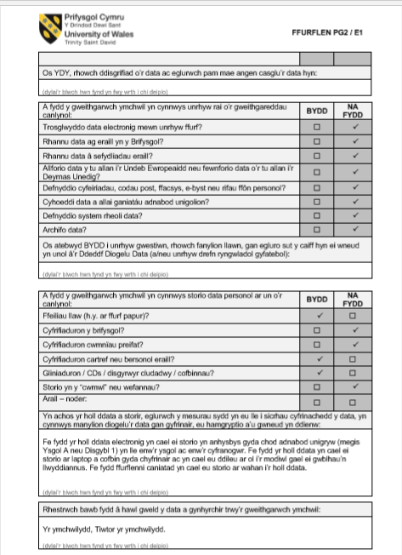
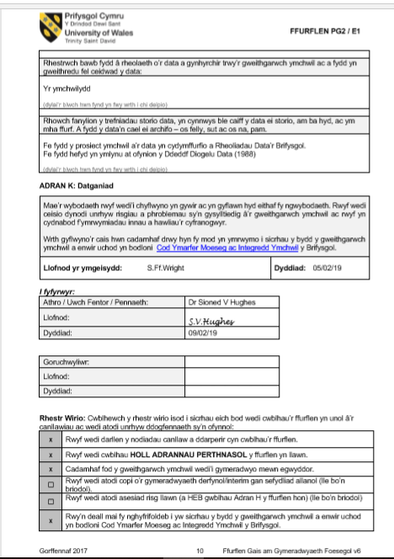
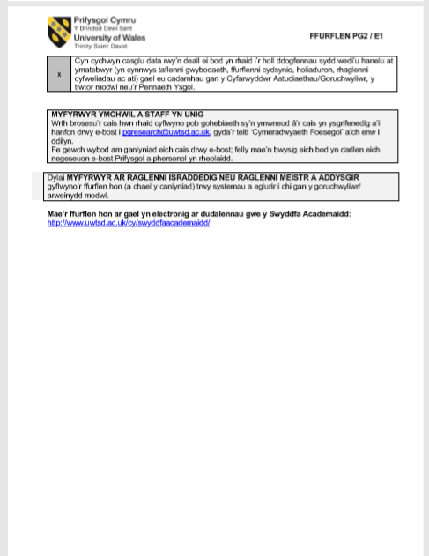
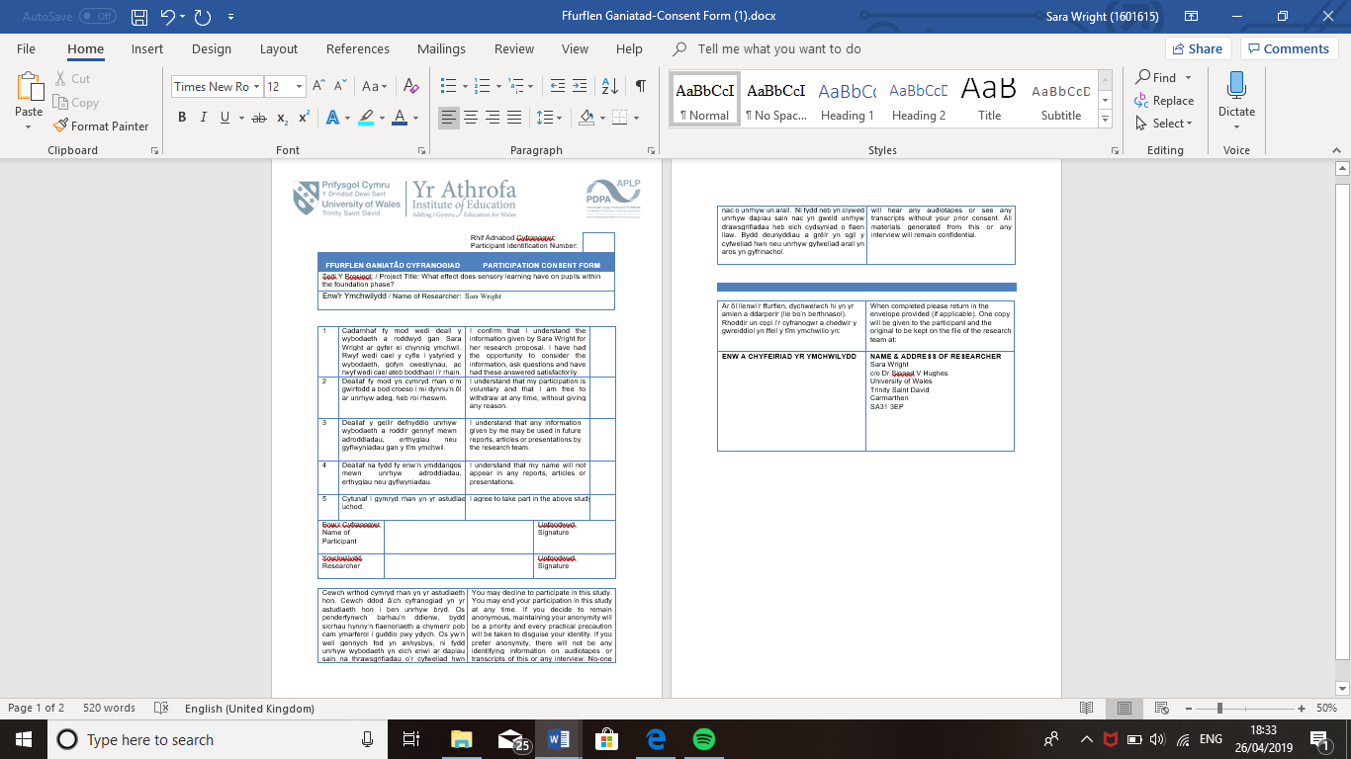
Atodiad 2

Atodiad 3

I am happy to help Miss Wright with her work.

I am happy for Miss Wright to use my answers.

Atodiad 4
Holiadur Cyfnod Sylfaen – Dysgu synhwyraidd/ Foundation Phase Questionnaire – Sensory Learning

- Pa ddosbarth ydych yn dysgu o fewn y cyfnod sylfaen? ________
What class do you teach within the foundation phase? __________

- Ydych yn gwneud gweithgareddau dysgu synhwyraidd yn eich dosbarth? Ydw/Nac ydw
Os ydych, pa gweithgareddau? ________________________________

Do you incorporate sensory learning activities in your classroom? Yes/No
If Yes, then what activities? _________________________________

- A ydych yn meddwl bod plant yn hoffi cymryd rhan yn y gweithgareddau yma?
Ydw/Nac ydw
Os ydych, pam? _____________________________________________
Os nad ydych, pam? __________________________________________

Do you find that children engage well within these activities? Yes/No
If Yes, then how do they engage? _______________________________
If No, what barriers cause them to be disengaged? ________________________

- Ydych yn hoffi dysgu gweithgareddau dysgu synhwyraidd? Ydw/Nac ydw

Do you enjoy teaching sensory activities? Yes/No

- Ydych yn gwneud y gweithgareddau yma fel tasgau ffocws neu darpariaeth barhaus? ____________________________________

Do you do these activities as focus tasks or continuous provision? ______________________________

- Ydych yn credu bod plant ADY yn hoffi cymryd rhan yn y gweithgareddau? Ydw/Nac ydw
Os ydych, pam? ________________________________
Os nad ydych, pam? ________________________________

Do you find that ALN children enjoy taking part in these activities? Yes/No
If Yes, why? _____________________________________
If No, why? ______________________________________

- Ydych yn credu bod dysgu synhwyraidd yn cael effaith cadarnhaol ar ei addysg? Ydw/Nac ydw

Os ydy, sut? ______________________________________________

Do you believe that sensory learning has a positive impact on childrens education? Yes/No

If Yes, how? _________________________________________________

Atodiad 5
Holiadur dysgu synhwyraidd/Sensory learning questionnaire

- Wyt ti’n mwynhau gweithgareddau sy’n defnyddio gwahanol defnyddiau? e.e tywod, sbwng. YDW/NAC YDW
Pam? ________________________________
Do you enjoy activities that use different materials? e.g sand, foam. YES/NO
Why? _______________________________

- Pa gweithgareddau wyt ti’n mwynhau mwyaf yn y dosbarth?
___________________________________________
What activities do you enjoy the most in the classroom? __________________________________________

- Sut wyt ti’n teimlo pan wyt yn cyffwrdd a defnyddiau gwahanol? ___________________________________
How do you feel when you touch different materials?
__________________________________________

- Wyt tin teimlo bod y gweithgareddau yma yn dy helpu i gofio pethau penodol? ________________________________
Do you feel that the activities help you remember certain things? ______________________________________

- Wyt tin hoffi dysgu synhwyraidd i gymharu a gweithgareddau ysgrifenedig? ___________________________________________

Do you enjoy sensory activities opposed to writing activities?
__________________________________________
Atodiad 6
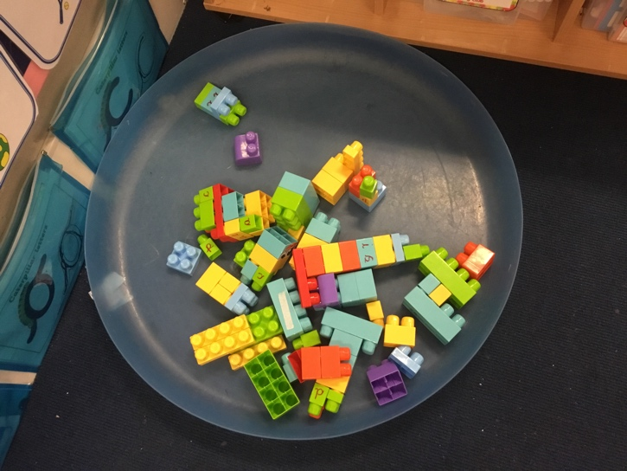
Gweithgaredd 2 – Blociau ffoneg

Pwrpas y gweithgaredd hwn yw creu geiriau aml ddefnydd neu eiriau allweddol, gan ddefnyddio blociau sydd gyda llythrennau arnynt. Pwrpas y blociau yma yw defnyddio eu synhwyrau er mwyn dewis llythrennau priodol i greu geiriau.
Dangoswyd y plant cyffro ac ymglymiad wrth gymryd rhan yn y weithgaredd hon, a hefyd maent wedi dangos ei bod yn gallu cofio y geiriau allweddol sydd angen.
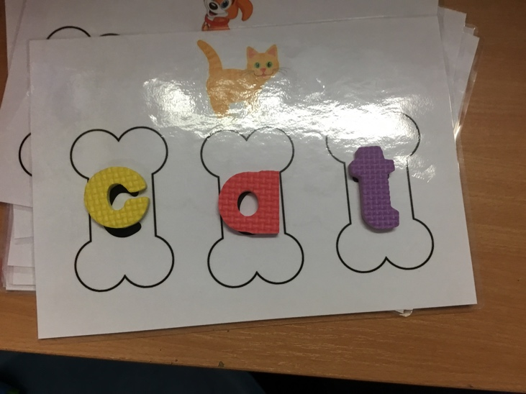
Gweithgaredd 3 – Llythrennau ffom

Pwrpas y gweithgaredd hwn yw creu geiriau syml gan ddefnyddio llythrennau ffom a matiau geirfa. Wrth arsylwi, roedd y plant yn ymglymu’n dda o fewn y gweithgaredd hwn ac felly yn eu helpu i greu geirfa syml.

Atodiad 7
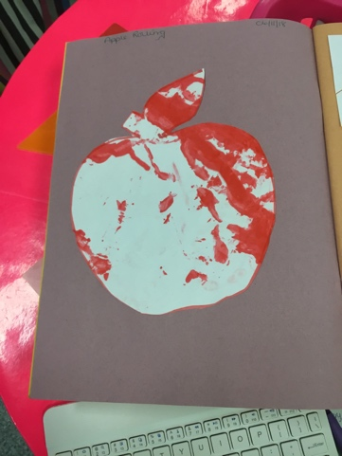
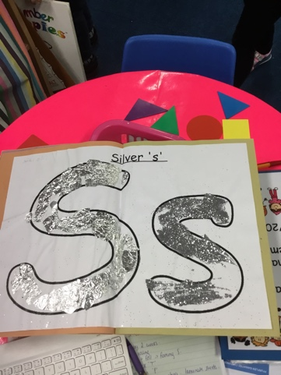
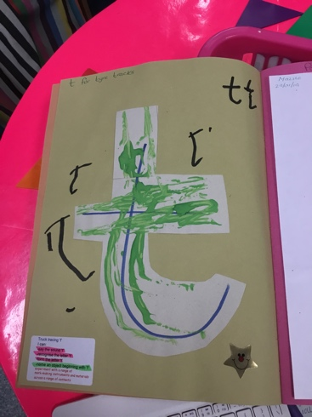
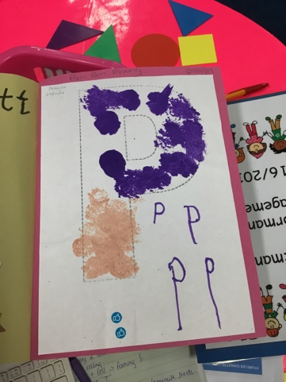
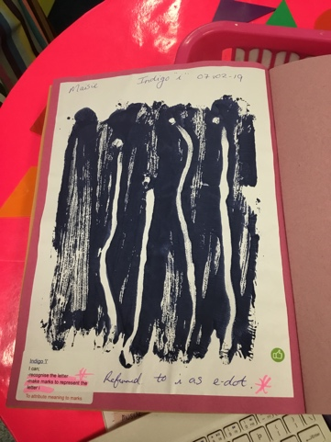
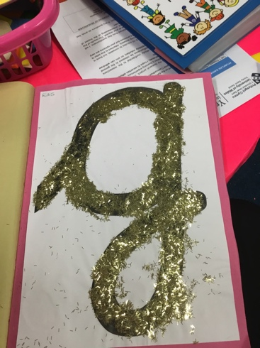
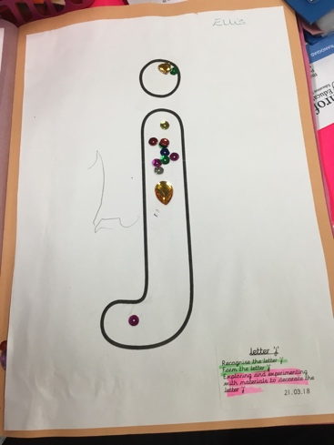
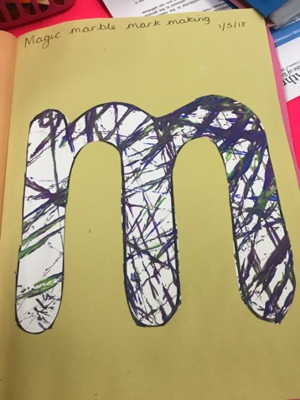
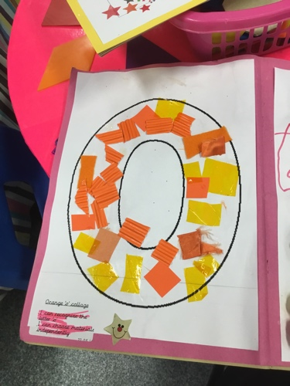

Atodiad 8
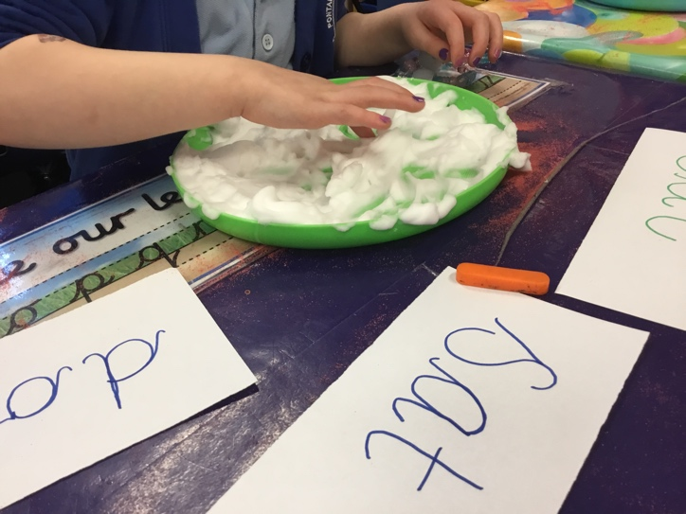
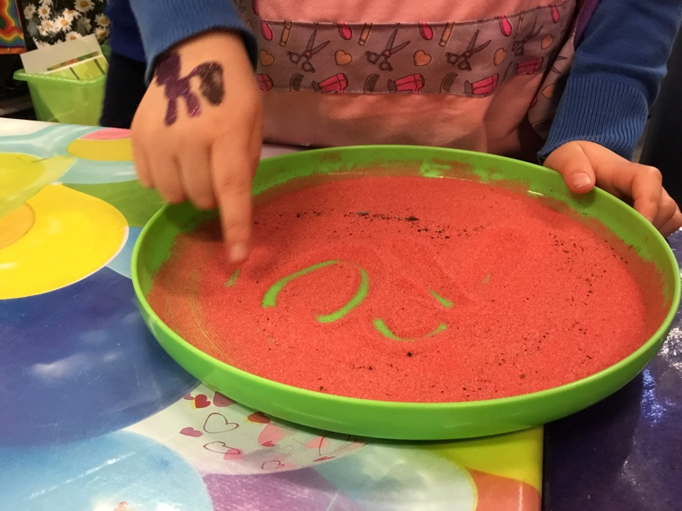
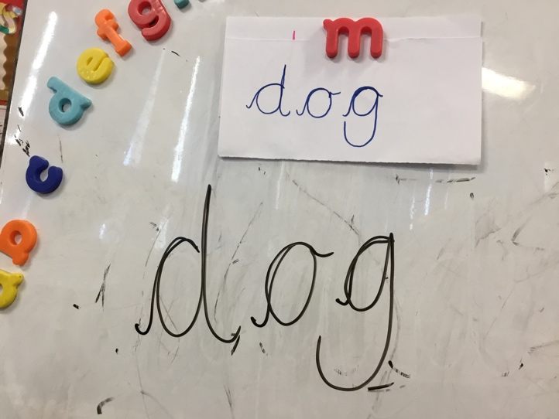
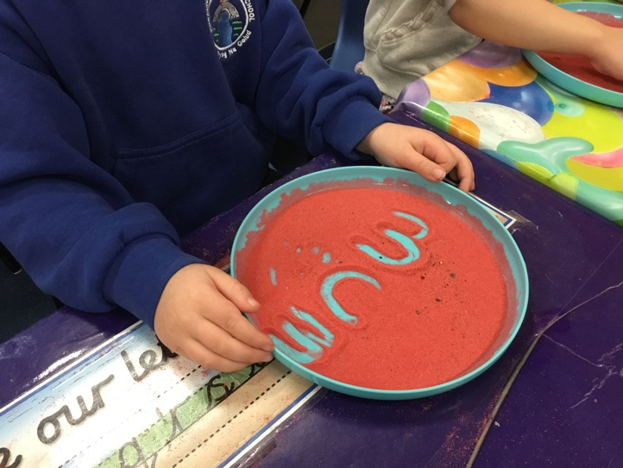
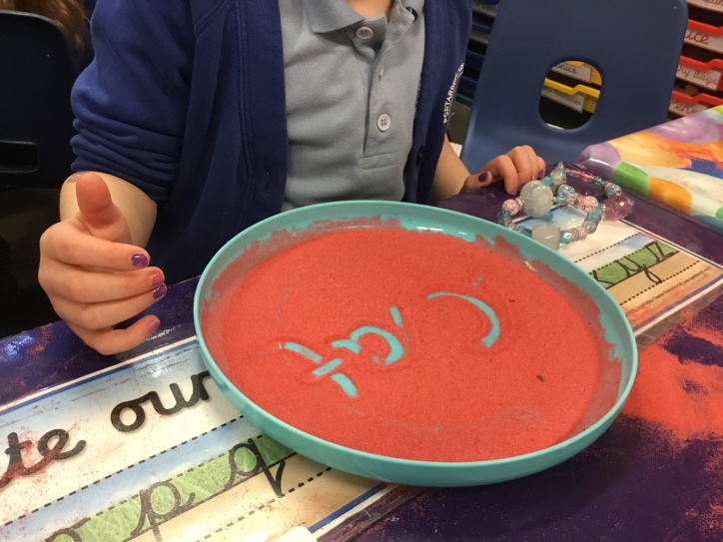
Gweithgaredd 4 - Creu geiriau gan ddefnyddio gwahanol ddefnyddiau
Pwrpas y gweithgaredd hwn yw ysgrifennu geirfa syml neu aml ddefnydd o fewn tywod neu ffom. Wrth i’r plant wneud y gweithgaredd, gwelwyd ei bod yn mwynhau yn y tywod. Er hyn, nid oeddent wedi mwynhau yn y ffom am ei fod yn anodd gweithio ynddo ac felly yn creu llanast. Wrth arsylwi, gwelaf fod y plant yn mwynhau ac yn ymglymu a’r gweithgaredd.

Atodiad 9
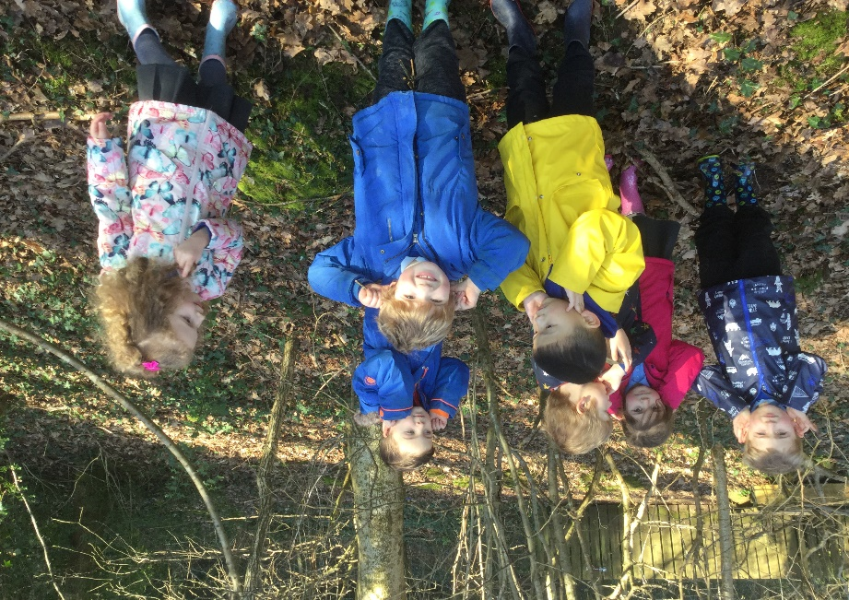

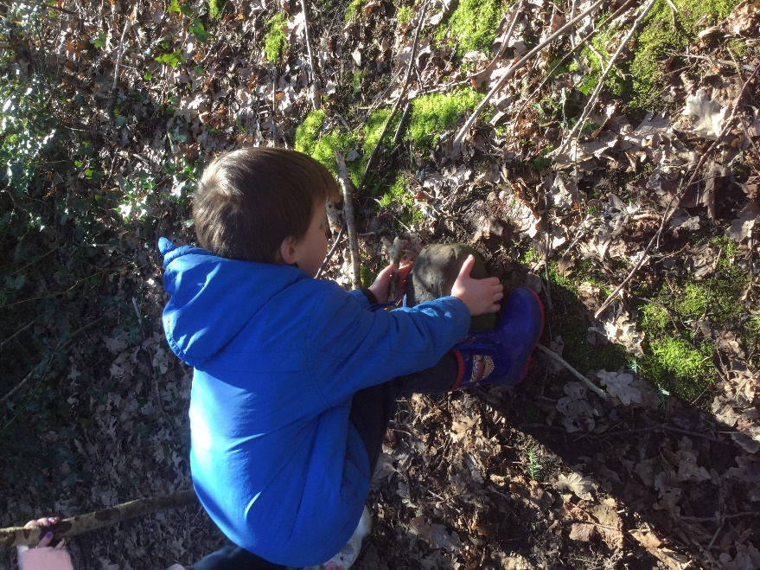
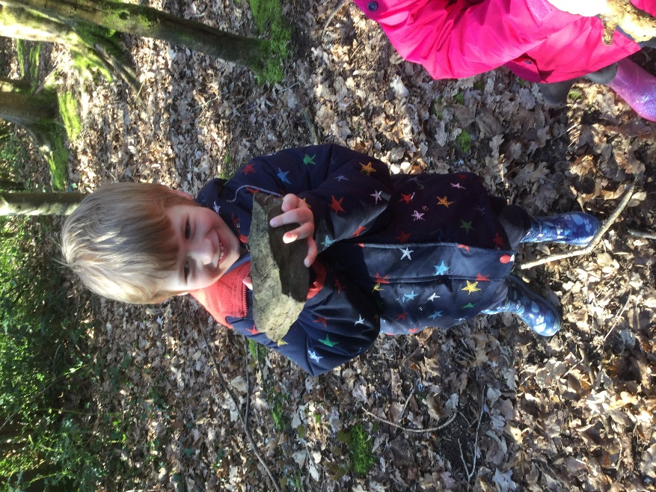

Atodiad 10


